山西太钢不锈钢股份有限公司不锈钢生产线降噪减排综合治理改造项目
公众参与说明

山西太钢不锈钢股份有限公司
二O一九年一月

山西太钢不锈钢股份有限公司不锈钢生产线降噪减排综合治理改造项目

公众参与说明
公众参与是环境影响评价的重要内容，是项目建设方同公众之间的一种双向交流，可提高项目的环境合理性和社会可接受性，从而提高环境影响评价的有效性。因此，《环境影响评价法》、《建设项目环境管理条例》、《环境影响评价公众参与暂行办法》中明确规定建设项目环境影响评价必须要进行公众参与调查。
为了解本项目周边居民的意见，切实保护受影响人群的利益，同时也可为建设单位的设计、施工提供参考意见，建设单位对项目周边村民进行了公众参与调查。根据《环境影响评价公众参与办法》（生态环境部令第4号），对拟建项目环境影响评价工作按要求进行了公告。

1、概述
由于太钢全厂企业较为集中，工业企业生产会对周围环境产生一定噪声影响，太钢一直以来致力于采取各种措施，降低厂区企业对周围环境的影响由于目前炼钢一厂电炉冶炼熔化合金过程产生较高的噪声和含尘高温烟气污染，尽管在太钢全厂采取一系列降噪措施后，目前噪声和污染物排放能够达到国家标准，但是对周边环境仍有一定影响。为进一步减少炼钢排放和降低噪声对周边环境的影响，拟进一步对炼钢一厂不锈钢生产线的工艺冶金设备、电炉车间的噪音、粉尘的排放等进行降噪减排治理。本项目通过优化电炉车间工艺冶金设备功能，改变现有电炉冶炼工艺，配套合金熔化装置，将目前车间内铬铁冷料的熔化功能转移至合金熔化装置内进行，避免全冷料、高强度、高噪音的供电区间，实现降噪目的；同时对电炉车间厂房进行降噪封闭改造，进一步降低对周围环境的噪音污染。并通过改造电炉除尘系统设备，使净化后的电炉冶炼烟尘排放浓度≤10mg/Nm³，从而实现炼钢一厂不锈钢生产线电炉冶炼工艺功能优化、降噪减排。
本次技改是在炼钢一厂不锈钢生产线冶炼车间内进行，现有电炉跨向南延长42m，将合金熔化装置放置在90t电炉南侧现有拆炉站区域，现有拆炉站移至车间南侧B柱列（包括移动除尘罩轨道、拆炉坑）。
根据《环境影响评价公众参与办法》（生态环境部令第4号）中的相关规定，本次环境影响评价的公众参与采用现场公示（第一次公示）（在确定环境影响报告书编制单位后7个工作日内依据《环境影响评价公众参与暂行办法》）；第二次公示采用网络、报纸、现场三种途径进行公示，使公众对项目建设、环境影响及治理措施有所了解。具体开展情况见表1.1-1。
表1.1-1 公众参与方式及开展情况一览表
形式 | 时间 | 地点
第一次公示 | 2018年8月10日 | 太原钢铁（集团）有限公司网站
第二次公示 | 2018年9月18日 | 太原日报
第二次公示 | 2018年9月18日至9月30日 | 太原钢铁（集团）有限公司网站
第二次公示 | 2018年9月22日 | 公众参与座谈会
根据《环境影响评价公众参与办法》（生态环境部令第4号），进行征求意见稿公示 | 2019年1月17日 | 太原钢铁（集团）有限公司网站
根据《环境影响评价公众参与办法》（生态环境部令第4号），进行征求意见稿公示 | 2019年1月23日 | 太原日报
根据《环境影响评价公众参与办法》（生态环境部令第4号），进行征求意见稿公示 | 2019年1月28日 | 太原日报
根据《环境影响评价公众参与办法》（生态环境部令第4号），进行征求意见稿公示 | 2019年1月17日至2019年1月30日 | 周边居民区张贴告示

2、首次环境影响评价信息公开情况
建设单位于2018年8月5日正式委托山西清源环境咨询有限公司作为本项目环境影响评价单位。评价单位确定时《环境影响评价公众参与办法》（生态环境部令第4号）尚未颁布实施，因此建设单位根据《环境影响评价公众参与暂行办法》和《中华人民共和国环境影响评价法》于2018年8月10日开始进行了第一次公示。第一次公示采用网上公示，公示网站为太原钢铁（集团）有限公司网站。
公示主要内容如下：
1）建设项目的名称及概要；
2）建设项目的建设单位的名称和联系方式；
3）承担评价工作的环境影响评价机构的名称和联系方式；
4）环境影响评价的工作程序和主要工作内容；
5）征求公众意见的主要事项；
6）公众提出意见的主要方式。
2、第二次公示情况
二次公示采用网上公示公布，太钢不锈钢股份有限公司在环境影响报告编制基本完成阶段，于2018年9月18日至9月30日在太原日报及山西新闻网进行上公布了本项目的第二次公众参与信息公告。网上公示日期为10个工作日。
公示内容主要包括：
1）项目简述
2）项目建设对环境可能造成的影响概述
3）预防或者减轻不良环境影响的对策和措施的要点
4）环境影响报告书提出的环境影响评价结论的要点
5）公众查阅环境影响报告书简本的方式和期限，以及公众认为必要向建设单位或者其委托的环境影响评价机构索取补充信息的方式和期限。
6）征求公众意见的范围和主要事项
7）征求公众意见的具体形式
8）公众提出意见的起止时间等。
公示截图见图2-1。
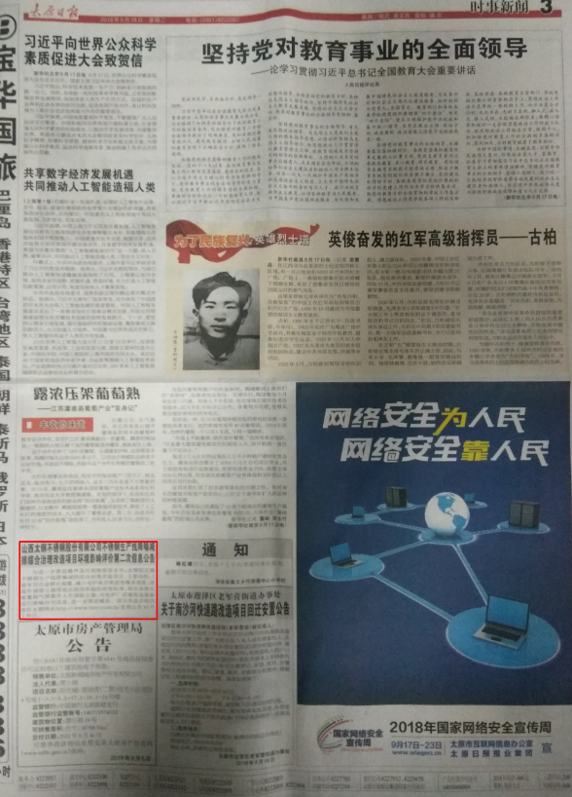
图2-1 二次公示截图

3、征求意见稿公示情况

3.1公示内容及时限
技术审查会后，根据《环境影响评价公众参与办法》（生态环境部令第4号）规定，项目进行了征求意见稿公示，公示日期为2019年1月17日-2019年1月30日，公示内容主要是环境影响报告书征求意见稿全文的网络链接及查阅纸质报告书的方式和途径；征求意见的公众范围；公众意见表的网络链接；公众提出意见的方式和途径；公众提出意见的起止时间。具体公示内容如下：
山西太钢不锈钢股份有限公司不锈钢生产线降噪减排综合治理改造项目
环境影响评价公众参与公示说明
根据《中华人民共和国环境保护法》、《中华人民共和国环境影响评价法》以及《建设项目环境保护管理条例》的要求，太钢不锈钢股份有限公司委托山西清源环境咨询有限公司开展“太钢不锈钢股份有限公司不锈钢生产线降噪减排综合治理改造项目”环境影响评价工作，现征求意见稿已完成，据《环境影响评价公众参与暂行办法》（生态环境部令 第4号）规定，现将相关内容进行公示。
一、环境影响报告书征求意见稿全文网络连接及查阅纸质报告书的方式和途径
环境影响报告书征求意见稿全文网络连接见：
http://www.tisco.com.cn/gonggaoxinxi1/2019012109410347762.html
查阅纸质报告书需联系太钢不锈钢股份有限公司或环评单位，联系方式如下：
建设单位名称：太钢不锈钢股份有限公司
联 系 人：程先生
联系电话：0351-2136210
环境影响评价单位：
山西清源环境咨询有限公司
通讯地址：太原市并州南路6号大营盘鼎太风华B座24层
联系人：杨工 电话：0351-4061615 电子邮箱：570318510@qq.com
二、征求意见的公众范围
主要为项目建设及运营可能影响到的周边地区居民、单位职工或团体、组织和管理部门。
公众意见表网络链接：
http://www.tisco.com.cn/gonggaoxinxi1/2019012109410347762.html
四、公众提出意见的方式和途径
公众可通过信函、电子邮件等方式将填写好的公参意见表反馈给太钢不锈钢股份有限公司。
五、公众提出意见的起止时间
本次公示时间为10个工作日，自2019年1月17日-2019年1月30日。
山西太钢不锈钢股份有限公司

3.2公示方式
3.2.1网络
网络公示选择太原钢铁（集团）有限公司网站进行公示，符合网络公示的要求。网络公示时间为2019年1月17日-2019年1月30日共计10个工作日。
网络公示网址为：http://www.tisco.com.cn/gonggaoxinxi1/2019012109410347762.html
网络公示截图如下图所示：

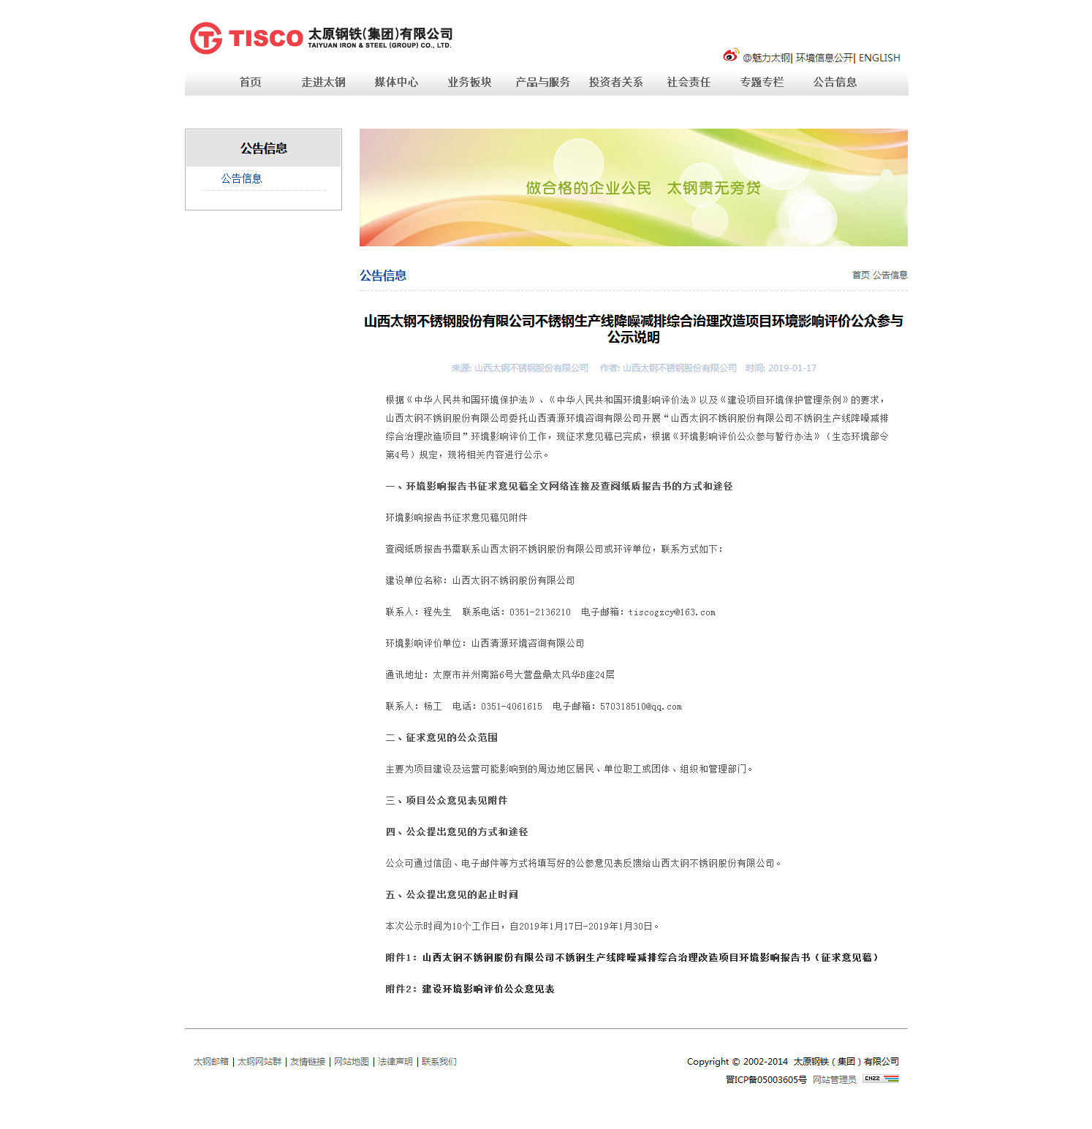

图3.2-1 网络公示截图
3.2.2报纸
报纸公示选择《太原日报》进行公示，符合相关要求。报纸公示于公示期间分别于2019年1月23日、2019年1月28日登报公示，公示照片见图3.2-2：

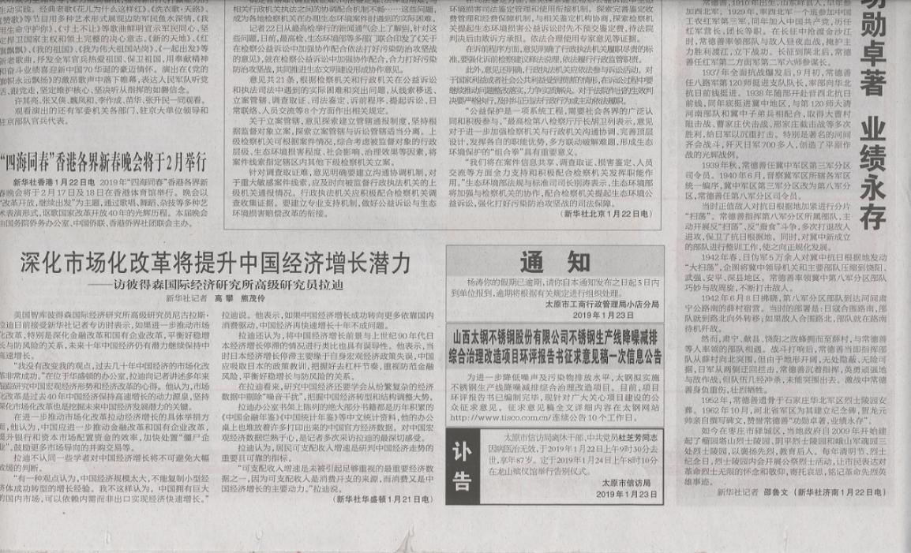

图3.2-2报纸公示截图（2019.1.23）
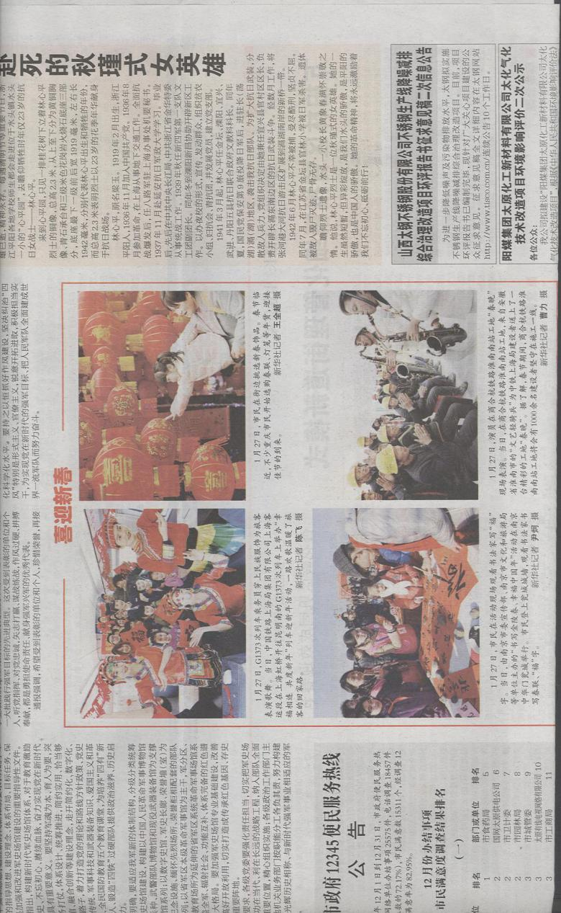

图3.2-2报纸公示截图（2019.1.28）
3.2.3张贴公示
张贴公示主要在项目周边上恒大名都等小区进行公示符合要求。粘贴时间为2019年1月17日-2019年1月30日。现场张贴公示照片如下图所示：

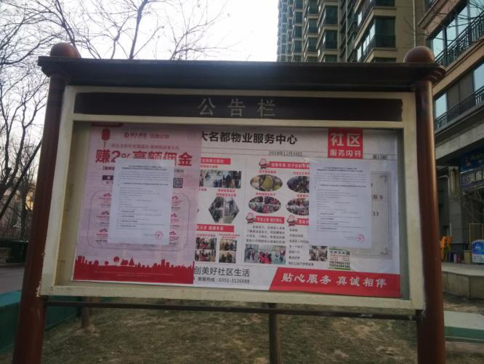
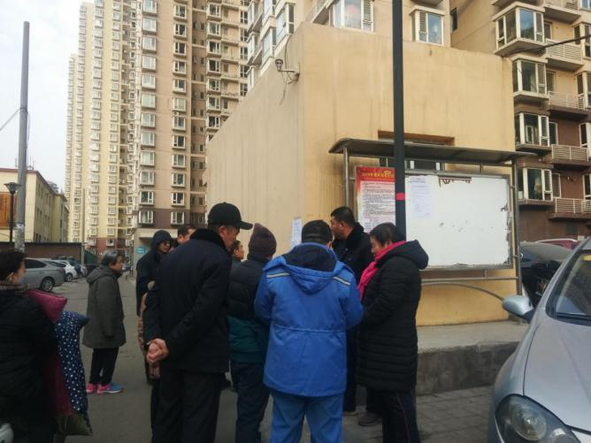

图3.2-3 现场公示照片

3.3公众意见处理情况
项目公示期间未收到公众反馈的意见。本项目为降噪减排环保项目，建成后减少了大气污染物排放，并降低了一钢厂噪声源强，对环境具有正效应。

3.4诚信承诺
我单位已按照《环境影响评价公众参与办法》要求，在山西太钢不锈钢股份有限公司不锈钢生产线降噪减排综合治理改造项目环境影响报告书编制阶段开展了公众参与工作，公众参与阶段未收到公众意见反馈，我公司按照要求编制了公众参与说明。
我单位承诺，本次提交的《山西太钢不锈钢股份有限公司不锈钢生产线降噪减排综合治理改造项目》内容客观、真实，未包含依法不得公开的国家秘密、商业秘密、个人隐私。如存在弄虚作假、隐瞒欺骗等情况及由此导致的一切后果由山西太钢不锈钢股份有限公司承担全部责任。

承诺单位：山西太钢不锈钢股份有限公司
承诺时间：2019年1月31日

